**Пояснительная записка**

Образовательное учреждение:

Академия «Яндекса»

Проектная работа по теме:

Создание ритм-игры (на языке программирования Python).

Выполнил: Сёмченков Дмитрий Владимирович

Преподаватель: Кузьменков Данила Андреевич

Москва 2022

**ВВЕДЕНИЕ**

Видеоигры имеют большое значение для людей, на ряду с другими развлечениями. Они помогают людям узнать для себя что-то новое, расслабится и весело провести время и просто дарят массу положительных эмоций. Как культура, игры не так давно обосновались, но плотно «врезались» в общество. Вряд ли кто-то в 90-х годах прошлого века (когда только развивалась игровая индустрия) мог подумать, что игры станут настолько популярными в обществе.

**ЗАДАЧИ И ЦЕЛИ ПРОЕКТА**

В структурной схеме рассмотрено создание необходимых подсистем для обеспечения работы программного продукта ритм-игры «pryg»: «Интерфейс», «Функционал», «База данных».

**Ритм-игра”pryg”**

Интерфейс

Функционал

База данных

Название фона

Кнопки быстрого использования

Спавн объектов

Название трека

Управление ловцом

Название карты

Дизайн

Подсчет очков

Сохранение достижений игрока

Генерация игровой карты

▶ Подсистема «Интерфейс» отвечает за создание удобного и логичного взаимодействия пользователя с системой.  
 ▶ Подсистема «Функционал» описывает реализацию основных целевых функций.

▶ В подсистеме «База данных» будет реализован сбор и хранение информации о карте уровней.

**РЕАЛИЗАЦИЯ ПРОЕКТА И ПРИМЕНЕННЫЕ ТЕХНОЛОГИИ**

◈ На основе Pygame разработан интерфейс c кнопками управления.



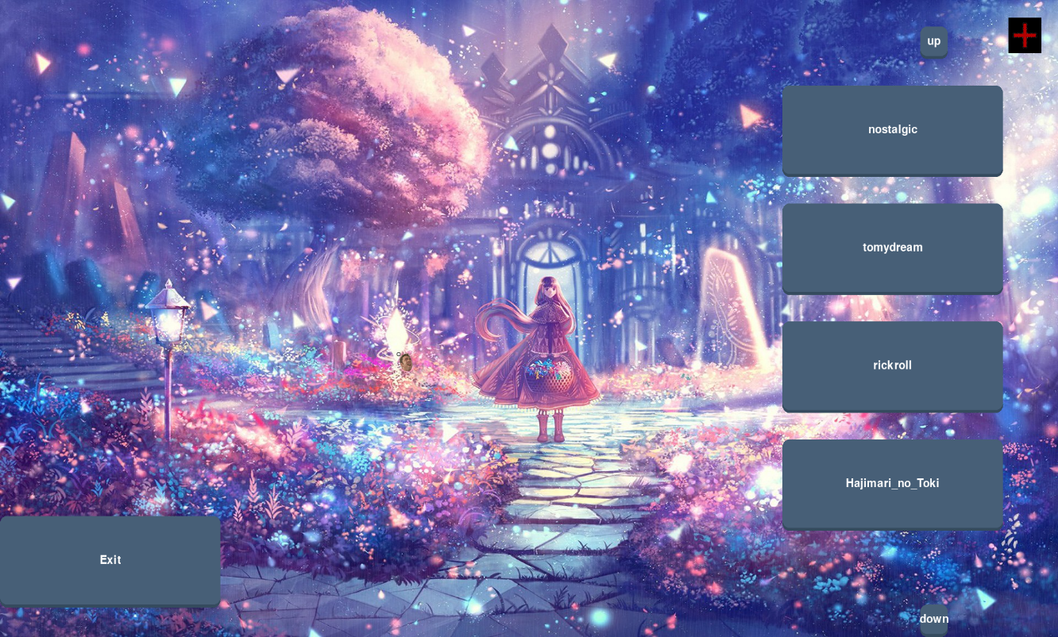

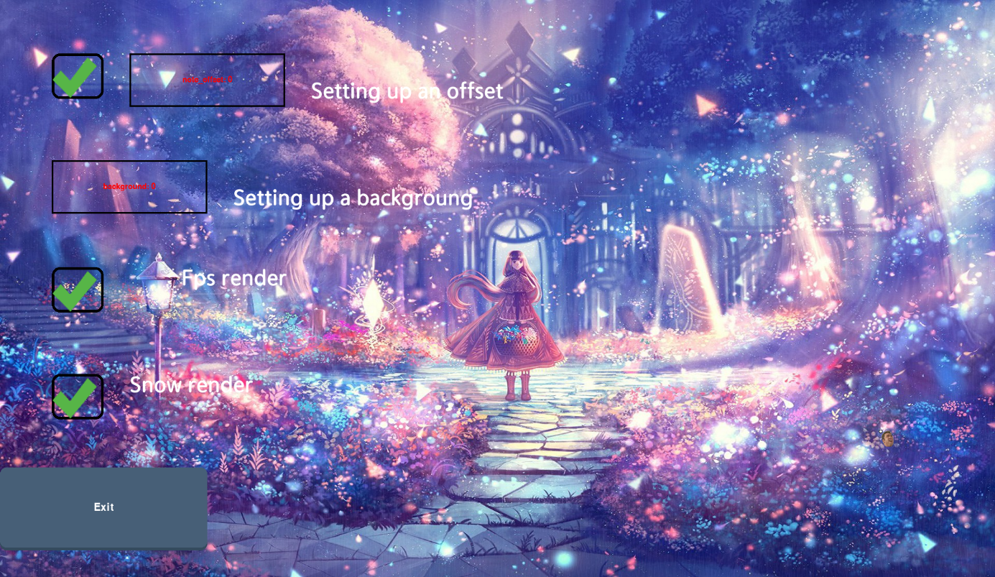

◈ Разработано меню создания карт

◈ Разработана система спавна объектов и подсчет очков, набранных игроком во время игры

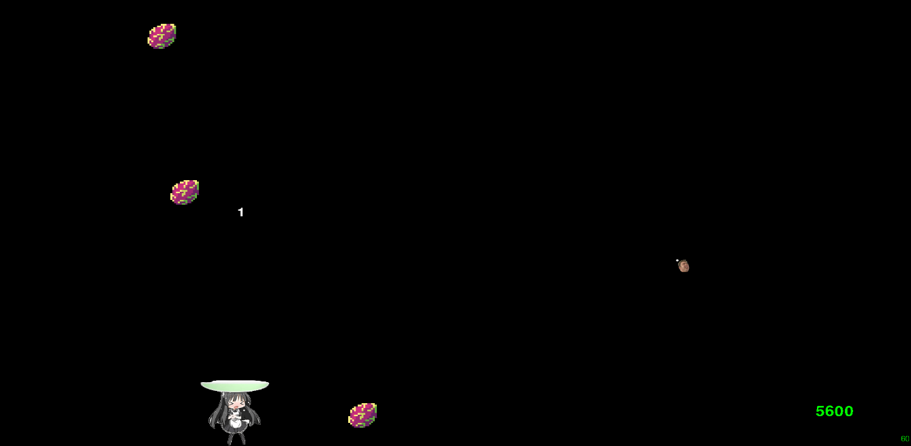

◈ Разработана система хранения результатов

**ЗАКЛЮЧЕНИЕ**

Ритм-игры помогают развить реакцию, упорство в прохождении карты с многими ретраями, развивает периферическое зрение и скорость отклика мозга на события на экране, выносливость "бьющей" руки, и контроль "аимящей" руки, соответственно. Музыка пробуждает в человеке приятные эмоции, чувства и ощущения.

Все кнопки управления находятся в рабочем состоянии.